来訪者 WiFi の設定を1項目ずつ
来訪者 WiFi エントリーのすべてのフィールド — 基本ページ・RADIUS 設定・OAuth 設定・WiFi ログインページのデザイン — が何をするか、いつ変えるべきか。
2026-08-20 · https://offision.com/help/ja/visiting/visitor-wifi-settings-reference/
来訪者 WiFi ページの1行が1つのゲストネットワークです。開くと最大3ページの
ダイアログが左側に並びます。基本 は常にあり、続いて RADIUS 設定
（Cisco・Unifi・TP-Link・Ruckus・Generic の各ブランド）か、OAuth 設定 と
WiFi ログインページ（Ruckus Cloudpath ブランド）のどちらかです。
Where in Offision: admin app → visiting/visitor-wifi (来訪者 WiFi)

基本
設定 | 何をするか | いつ変えるか
名前 | 一覧の中でのエントリー名。来訪者には見えない | ネットワーク名や拠点名を付けておくと、複数になったとき正しい行がすぐ分かる
建物 | このネットワークが受け持つ建物。空はすべての建物 | オフィスごとに別のゲストネットワークを運用するときに設定する — バッジには訪問先の建物のものが印刷される
訪問目的 | このネットワークを使える訪問目的。空はすべて | 一部の種類の訪問だけに WiFi を出したいときに絞る
ブランド | コントローラーのベンダー。追加 メニューで選び、ダイアログの左バナーとして表示される。来訪者のサインイン方法を決め、Ruckus Cloudpath 以外はすべて RADIUS（セキュアなネットワーク）ブランド。後から変更できない | 作成時のみ。別ブランドに移すには新しいエントリーを作る
ユーザー名タイプ | 来訪者が何でサインインするか。来訪者メールアドレス・登録コード・携帯電話番号・姓・参照コード | どの来訪者も確実に持っているものを選ぶ。姓 は複数の来訪者に一致しうる — その場合はパスワードが決め手になる
パスワードタイプ | 本人であることの証明。来訪者バッジ WiFi パスワード・登録コード・携帯電話番号・不要 | 来訪者バッジ WiFi パスワード はチェックイン時に発行される訪問ごとのコードで、最も安全な既定。不要 は有効なユーザー名なら誰でも通す
WiFi SSID | Ruckus Cloudpath のみ。 来訪者に表示するネットワーク名 — バッジとロビーボードに載る | コントローラーがブロードキャストする SSID と正確に一致させる。Offision は表示するだけで作りはしない
WiFi パスワード | Ruckus Cloudpath のみ。 SSID がオープンでない場合の、ネットワークの共有パスワード | ログインページが出る前にネットワーク自体への接続にパスワードが要るときに設定する

最後の2つのフィールドは RADIUS ブランドには存在しません。セキュアな
ネットワークに共有パスワードはなく、名前はコントローラー側にあります。
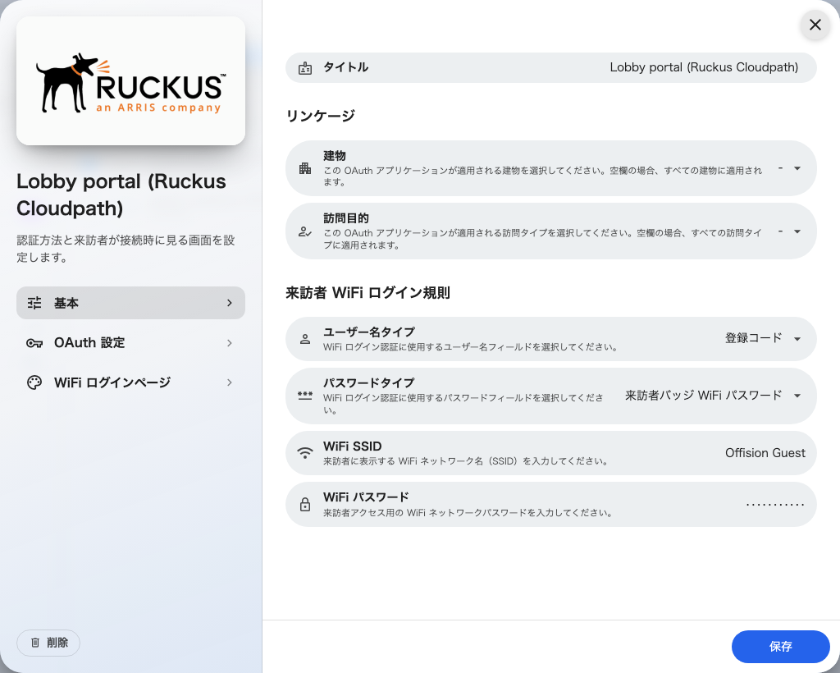
基本。このエントリがどこに適用されるか、そして訪問者のどの項目をユーザー名とパスワードに使うか。

RADIUS 設定
このページの内容はすべて Offision が生成し、コントローラーに写すための
ものです — 入力するのは Unifi の MAC リストだけです。
設定 | 何をするか | いつ変えるか
ホスト IP または FQDN | Offision の RADIUS サーバーのアドレス。ホスト名と IP の両方で表示 | 変えることはない — コントローラーが受け付ける形式の方をコピーする
認証ポート | コントローラーが認証を送る UDP ポート（1812） | 変えることはない — コピーする
シークレット | コントローラーと RADIUS サーバーの間の共有シークレット。マスク表示で、表示・コピー・再生成 ができる | 漏れた恐れがあれば再生成する — その後すぐコントローラーも更新しないと、すべてのサインインが失敗する
NAS 識別子 | 受信したリクエストがどのエントリーのものかを Offision に伝える自動生成の識別子。再生成 で新しくできる | 通常は変えない。アクセスポイントには表示どおり正確に設定する
MAC アドレス | Unifi のみ。NAS 識別子の代わり。 アクセスポイントの MAC アドレスを1つ以上、カンマか改行区切りで | ゲストネットワークを受け持つアクセスポイントをすべて追加する — 載っていないものからのリクエストは紐付けられない

Cisco ブランドは同じ値を Meraki の手順ガイドとして表示します。
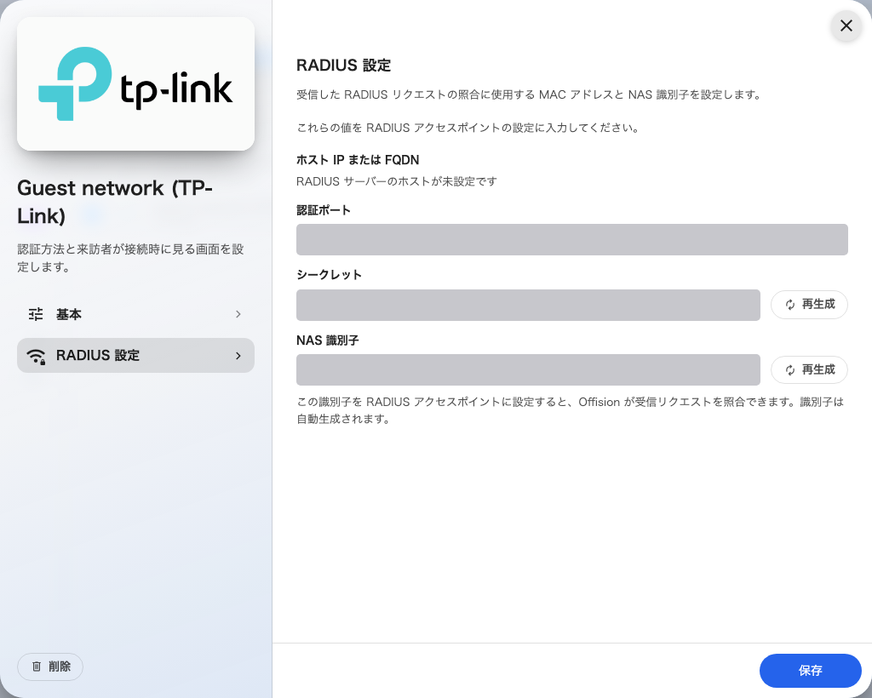
RADIUS を使うプロバイダのエントリの RADIUS 設定。値はマスクしています。

OAuth 設定
Ruckus Cloudpath のみ。 コントローラーの Custom OAuth 2.0 フォームに写す
値が、それぞれコピーボタン付きで並びます。名前（推奨）・
Consumer Key（Client ID）・Consumer Secret（Client Secret）・
アクセストークンエンドポイント URL・認可 URL・データ URL・
スコープ です。
設定 | 何をするか | いつ変えるか
Consumer Secret（Client Secret） | コントローラーを Offision に証明する。全文が表示されるのは作成時と再生成後のみ | 紛失・漏えい時に再生成し、新しい値をコントローラーに貼り直す
OAuth リダイレクト URL | サインイン時に Offision が許可する、コントローラーからのコールバック URL。1行に1つ追加でき、それぞれ削除できる | コントローラーのポータル文書が示すリダイレクト URL を追加する — ないとサインインが失敗する

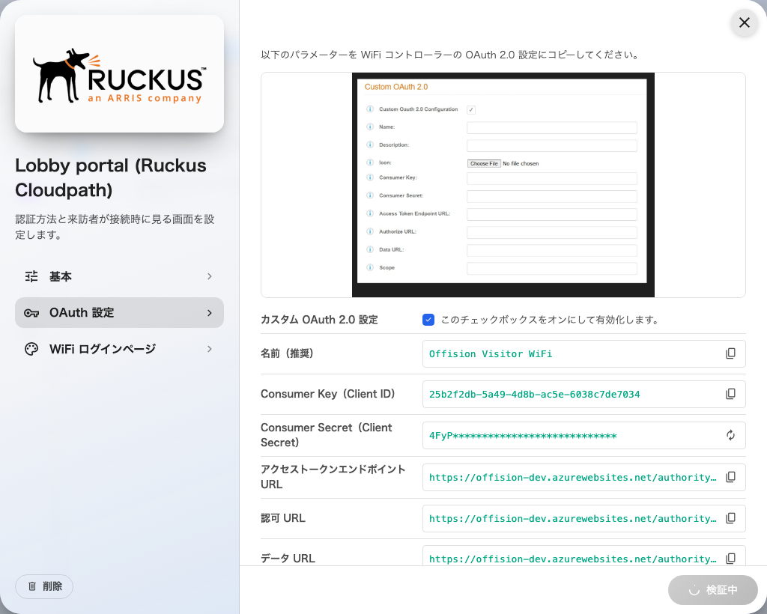
OAuth 設定ページ。WiFi コントローラーに貼り付けるパラメータ。それぞれにコピーボタンが付いています。

WiFi ログインページ
Ruckus Cloudpath のみ。 来訪者がブラウザーで目にするものです。テキストは
すべて言語ごとに入力できます。
設定 | 何をするか | いつ変えるか
ロゴ | ログインページの上部に表示。推奨 256 × 256 | ページが自社のものだと分かるように設定する — ブランドのないサインインページの前で来訪者はためらう
ページタイトル | ページの見出し | 既定のままでよい。ネットワーク名や拠点名にしてもよい
ウェルカムメッセージ | タイトルの下の短い一文 | 来訪者に必要なただ一つの指示に使う — コードがバッジのどこにあるか
フッターテキスト | ページ下部の一文 | 利用規約や受付の連絡先に
背景画像 | サインインカードの背景いっぱいに表示。推奨 1920 × 1080 | 任意のブランディング

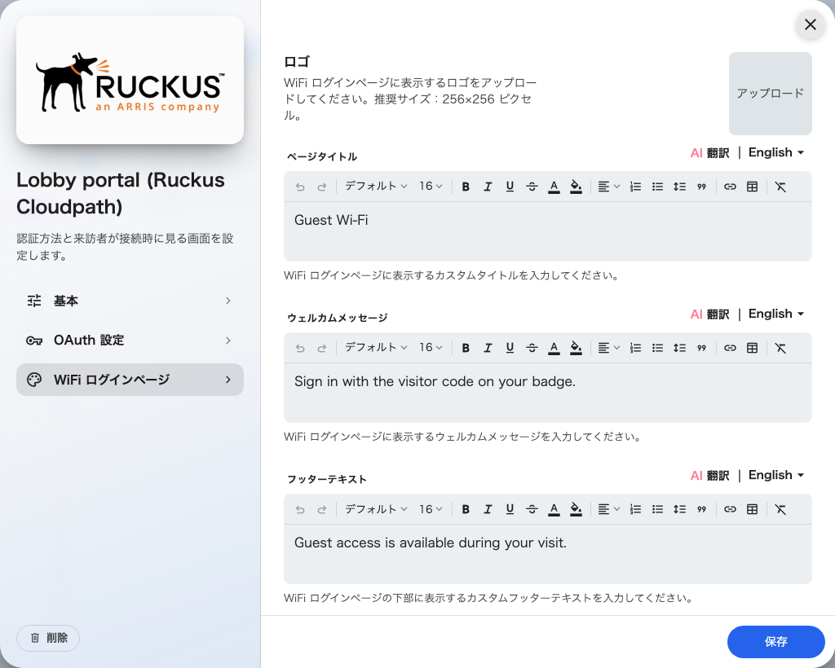
WiFi ログインページ。訪問者が接続したときに見るロゴ、タイトル、文面。

この画面が決めないこと
- バッジのレイアウト — バッジに WiFi 情報が印刷されるかどうかはバッジ
デザイン、つまり 来訪者ラベルデザイン が決めます。
WiFi のコードをバッジに印刷するを
参照してください。
- コードの有効期間 — 常にチェックインからチェックアウトまで。訪問を超えて
アクセスを延ばす設定はありません。
- サイネージの Wi-Fi QR コードウィジェット — そのネットワーク情報は
ウィジェットに入力するもので、ここからは読みません。

